高职院校安全防范技术课程服务社区路径研究
付国文 艾兵有
（浙江安防职业技术学院，浙江 温州 325016）
摘 要：高职院校是服务社区的重要主体，而安全防范技术课程作为高职院校课程体系中重要的组成部分，并以提升社区不同人群的安全防范意识和能力为研究对象，因此开展该课程服务于社区具有非常重要的实际意义。本文在明确安全防范技术课程服务社区的内涵、目标及意义的基础上，积极探究高职安全防范课程服务社区的有效实现路径，这对于发挥高职院校的“社区文化教育功能”将具有强烈的现实价值，对促进平安社区建设也具有重要意义。同时该研究成果也可为其他高职院校在服务社区课程建设的路径探索提供一定的参考。
关键词：高职院校；安全防范技术课程；服务社区；路径
中图分类号：G710 文献标识码：A 文章编号：

引言
早在二十世纪三十年代，我国就兴起了乡村教育运动，如梁漱溟的“乡村建设”、陶行知的“生活教育”实验以及黄炎培的农村“职业教育”实验等，这些活动其实质就是早期的农村社区教育。二十世纪八十年代中期，我国城市社区教育也开始兴起，其目的是社会共同关心青少年的学校教育，其主要对象是社区内的中小学在校学生，这一时期社区教育的实质是中小学德育社会化。二十世纪九十年代以来，随着我国城市建设的兴起、学习型社会建设的时不我待，以及人力资本素质亟待提升等诸多因素致使社区教育快速发展，呼唤着作为社区教育重要主体的高职院校以更大力度参与社区建设，高职服务社区课程建设也逐渐成为我国社区教育发展理论与实践关注的热点问题。《现代职业教育体系建设规划》明确要求，高等职业学校“要强化服务社区导向，为社区提供职业教育、继续教育和普通高等学校基础课程”、“各类职业院校要发挥社区文化中心、教育中心的作用，到2015年，所有职业院校都要开设10门以上社区课程。” ^{[1]}《高等职业教育创新发展行动计划（2015-2018年）》进一步明确要求，“专科高等职业院校要发挥场地、设施、师资、教学实训设备、网络及教育资源优势，向社区开放服务；面向社区成员开展与生活密切相关的职业技能培训，以及民主法治、文明礼仪、保健养生、生态文明等方面的教育活动。开设养生保健、文化艺术、信息技术、家政服务、社会工作、医疗护理、园艺花卉、传统工艺等专业的职业院校，应结合学校特色率先开展老年教育。” ^{[2]}可见，在党和政府的高度重视和推动下，广大高职院校已参与社区建设，并已成为当前社区建设的重要力量。
一、安全防范技术课程服务社区概述
（一）安全防范技术课程的主要内涵
安全防范技术课程是一门掌握安全防范技术的基础性和先导性课程，主要内容包括视频监控系统、门禁控制系统、防盗报警系统、停车场智能管理系统等安全防范技术，还包括了构建全面立体的安防系统网络，并主要阐述了上述安防系统在银行、企业、社区、学校、医院、港口、机场等不同场景下的应用案例和系统方案，以及这些安防系统在重大安防保障中能发挥重要作用。因此，该课程具有很强的普及性和实用价值。
- 安全防范技术课程服务社区的主要内涵
安全防范技术课程服务社区的主要内涵是指通过向安保人员及社区居民等不同社区学习主体介绍安全防范知识，帮助他们了解安防知识、学习安防知识、传播安防知识、运用安防知识，丰富社区居民的安防知识，提高社区居民的安全防范能力，为平安社区建设打造坚强的安全防范基础。同时，安全防范技术课程服务社区也是建设学习型社区、改进社区居民知识结构的重要环节，具有较强的理论和实践价值。
（三）安全防范技术课程服务社区的主体
从社区课程建设的内涵来看，社区课程建设的主体决不仅仅是社区学校或社区师资队伍。作为一项政府部门指导和推动的系统工程，高职院校服务社区课程建设的主体应该包括政府、高职院校以及社区，甚至还包括参与服务社区课程建设的非政府组织、企业及社会团体等。
（四）安全防范技术课程服务社区的目标
高职院校安全防范技术课程服务社区的目标就是要让社区居民对常见的安防系统有一定的认识和了解，在日常的生产生活中能够充分运用上述安防知识，能够做到防范于未然，使自己和身边的人能免受侵害或者减少损失，以促进平安社区和平安城市建设。
二、高职安全防范技术课程服务社区的重要性
自“9.11”事件发生以来，社会的目光比任何时候都更加关注公共安全。随着社会生活水平的日益提高，为了保障人民日常生活和生命财产安全，社区管理控制中心的建立渐成趋势。诚如第七届国际社区教育大会所通过的宣言中所指出的，“没有社区的建设，就没有社会的持续发展，一个强大的社区是医治各种社会疾病的基础；而良好的社区教育能够加强社区建设，通过社区教育，才能使社会持续发展。” ^{[3]}由于社区公共安全和安全防范技术关系到社会安定和人民生命财产安全，党和政府对其关注度日益提高。党的十八大以来，平安社区建设的重要性上升到史无前例的高度。2015年，中共中央办公厅、国务院办公厅制定了《关于加强社会治安防控体系建设的意见》。十八届五中全会再次强调，建设平安中国，完善社会治安综合治理体制机制，以信息化为支撑加快建设社会治安立体防控体系，建设基础综合服务管理平台。高职院校作为社区重要主体，安全防范技术课程等课程在服务社区教育中有着重要的现实意义。
（一）有利于向社区居民普及安防知识
通过对社区居民的走访调查，课题组发现社区居民中了解视频监控系统、防盗报警系统、门禁系统三种安防系统的比例只占12.5%，仅了解其中一项的占63.7%，完全不了解的占23.8%（如图1）。高职院校安全防范技术课程服务社区教育可以让社区居民全面地了解常见的安防网络系统，让社区居民认识到安防系统的功能、特点和对社区安全保障的重要作用，使他们充分了解安防系统、支持安防系统安装建设、主动保护身边的安防系统。当前，社区居民了解和学习安防知识的愿望迫切，但是缺少渠道，因此，高职院校安全防范技术课程服务社区进社区能有效解决当前矛盾，也有助于社区居民安防知识的普及。
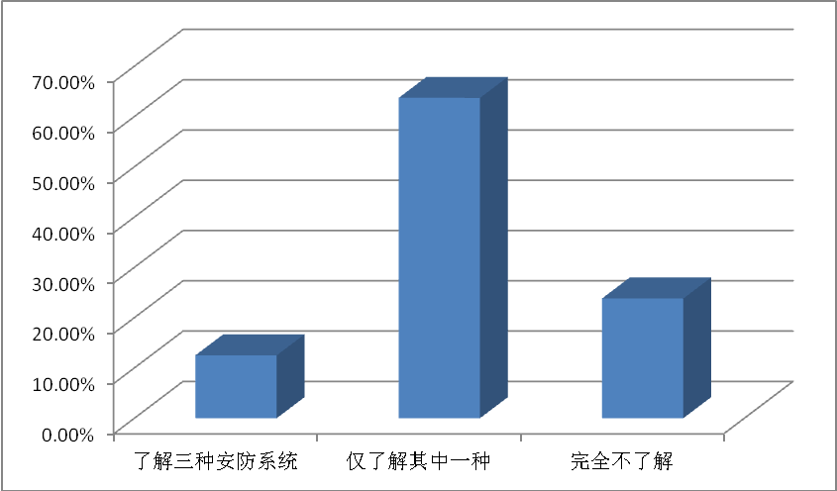
图1 社区居民对安防系统的了解程度调查
（二）有利于提升社区居民的安防意识
早在20世纪初，蔡元培先生就指出，“办教育不能重学校而轻教化，厚人才而薄人心”。高职院校的教育不能仅仅定位于学校人才的培养，也应该包括民众的教化和民心的养成，还应提升社区居民的安全防范意识，促进平安社区建设。社区是我们党和国家在基层执政的着力点，也是国家治理体系的基础。“社区居民自治水平提高一份，社会自治成本下降一寸”，社区治理需要广大居民具有自我教育、自我管理和安全防范意识。调查结果显示，居民安全防范意识薄弱、对危险认识不足是造成危险事件发生的重要原因。在社区发生的治安案件中，失窃和上当受骗占相当一部分比例，这其中大多数是由于社区居民安全防范意识薄弱、思想麻痹大意造成的，例如，不随手关门锁门、夏季开门休息、高档贵重物品随意乱放等不良习惯，易诱发犯罪，也给不法分子以可乘之机。而高职安全防范技术课程服务社区的实施内容中就包括了典型的安防案例等安全防范知识，通过这些知识，让社区居民切身感受到安防系统给他们带来的实实在在的益处，在潜移默化中提升居民的安防意识，有利于社区居民的思想中筑起安防之屏障，进而提高社区居民的安防能力。
（三）有利于提升社区保安人员的安防技术水平
目前，社区保安人员学历、技能、经验参差不齐，这是当前社区普遍存在的一个问题，也是保安培训面临的一个难题。课题组调查结果显示，有些保安人员对视频监控等安防系统一知半解，有些人不知道如何使用系统的功能。因此，通过高职安全防范技术课程参与社区保安人员的教育有利于提升社区保安人员的安防技术水平，是当前社区教育的一个迫切任务，也是提升社区安防水平、保障居民安居乐业的重要抓手。
三、高职院校安全防范技术课程服务社区的有效路径
（一）送课程和送知识进社区
我们把接受安防知识的社区人员分为三个层次。第一层次是社区的保安人员，他们直接对社区的安防系统负责，他们对安防系统的了解及使用的熟练程度，直接影响社区安防的效果和质量；第二层次为社区的老年人，由于他们接触网络较少，对诸如社区安防、各种诈骗等信息接触也较少，容易成为受害人群；第三层次为社区的青少年，他们接触信息多，但是社会经验不足，也比较容易成为受害人群。针对不同层次的社区人群，我们根据难易适度的原则，有针对性地编制安全防范技术课程教学大纲，在适当的时间和地点安排安全防范技术课程和知识进社区，提高社区居民的安全防范意识和能力。
（二）向社区居民传授视频监控的实用知识
视频监控技术是安全防范技术体系中的重要组成部分，是一种先进、可靠性高、防范能力强的综合系统。它可以通过遥控摄像机及其辅助设备（镜头等）直接观看被监控现场的情况，可以把被监视场所的声音、图文内容实时传送到监控后台中心，使被监视的场所情况一目了然，有利于及时发现可疑情况及危险。随着多媒体技术和数字图像处理、视频智能分析技术的发展，视频监控系统在实现自动跟踪、实时处理等方面有了更好的性能，从而使视频监控系统在整个安全防范技术体系中有着举足轻重的地位，可以说占据了整个监控系统的半壁江山。其中一体化摄像机即是将摄像机、镜头、云台等器件复合在一个透明的防护罩中，成为一个产品，并使摄像机、镜头、云台的参数匹配，形成一个统一的系统，且便于安装、调试和维护，目前应用较广，因此我们在讲授时，也以一体化摄像机为例的视频监控进行重点介绍。
一般来说，完整的视频监控系统包括前端接入子系统、系统控制管理子系统、用户接入子系统三大子系统，用户可以按时间、地点、摄像机编号等信息查询到需要的视频信息。这样的视频监控系统主要可运用很多公共场景中，如工业企业的安全生产管理，银行的远程监控和远程报警，大型连锁超市的远程管理和监控，铁路、公路、机场、港口的视频监控等。同时，这样的视频监控系统在社区安全防范中也同样发挥着重要作用，主要包括防范和震慑、探测、记录、反应等；其主要业务功能包括视频监控、录像存储、报警联动等；其辅助功能还包括用户管理、设备管理、权限管理、设备和服务器检测、系统日志等。
（三）向社区居民传授防盗报警和门禁系统的实用知识
防盗报警的基本原理是利用物理方法和电子技术，自动探测设防区域边界的入侵行为，及时发出声光信号，从而辅助值班人员对警情迅速处理，而完整的防盗报警系统一般是由探测器、信号传输系统和报警控制器三部分组成，其系统结构图如图2所示。
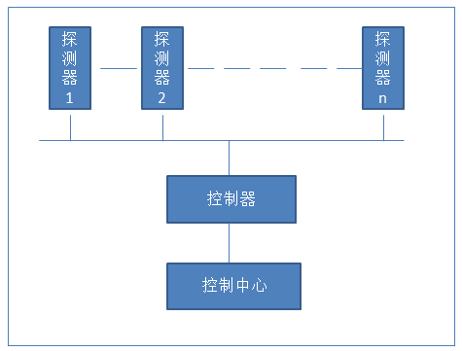
图2 防盗报警系统图
在防盗报警系统中，入侵探测器是系统的最前端设备，也是整个报警系统中的关键部分，它在很大程度上决定着报警系统的性能、用途和报警系统的可靠性，是降低误报和漏报的决定性因素。常见的探测器有被动红外探测器、主动红外探测器、微波探测器、超声探测器、震动探测器、门磁开关、玻璃破碎探测器、紧急按钮、电子围栏等。主流报警主机包括Honeywell、BOSCH、 FOCUS、艾礼富等。高职安全防范技术课程通过向社区居民介绍这些实用知识，可以有效帮助社区居民掌握常用的安全防范技术，进而提升他们的安全防范能力。
（四）采取灵活多样的服务方式
高职院校可以通过适当有偿或共建实践教学基地、共享社区公共资源平台等多样化的方式为社区提供安全防范技术教育服务。比如对社区干部、社区物业服务人员、社区保安人员可以采取集中授课的方式，也可以采取小组学习、学习讨论和答疑互动等多种形式。
随着以互联网、移动通讯和手持智能终端为基础的新媒体技术的兴起，社区居民也将进入“人人拥有麦克风”、“人人都是自媒体”的新媒体时代，这也为社区居民提供了更为便捷的学习方式。我们需以社区居民学习者为中心，充分利用网络等现代社交媒体的传播作用，将服务社区的安全防范技术课程内容情境化、通俗化、大众化、趣味化，并采取微信、微课等便于社区居民自主学习的多样化形式进行服务，从而提高他们的安全防范知识和技术。
四、结语
高职院校课程进社区是高职院校服务社区的重要体现，是高职院校加强课堂教学与社会生产生活实践联系的重要桥梁和纽带，也是高职院校生命力之所在。安全防范技术课程服务社区一方面有助于拓展延伸高职院校服务社会的功能，扩大高职院校的社会影响力，另一方面对于社区安防意识和安防技能的提升也具有重要的意义。由于社区居民文化水平千差万别，可用空余时间难以统一，因而，该课程进社区也存在一些体制机制的障碍，如何构建有效运行的高职院校—社区合作机制，仍需继续探索。

参考文献：
[1] 教育部等六部门关于印发《现代职业教育体系建设规划（2014-2020年）》的通知. http://www.moe.edu.cn/publicfiles/business/htmlfiles/moe/moe_630/201406/170737.html.
[2] 教育部关于印发《高等职业教育创新发展行动计划（2015-2018年）》的通知. http://www.moe.edu.cn/srcsite/A07/moe_737/s3877/201511/t20151102_216985.html.
[3] 叶忠海，朱涛编著.社区教育学[M]. 北京：高等教育出版社，2009：18-19.

Research on the path for security and precaution technology course to serve communities
FU Guowen, AI Binyou
（Zhejiang College of Security Technology（preparatory）, Wenzhou 325016）
Abstract：The higher vocational school plays a crucial role in community service, and ssecurity and precaution technology course, as an important part of the curriculum system of higher vocational school, takes the promotion of safety and precaution awareness of different groups of community residents as research subject. So it is significant to develop this course to serve communities. By defining the connotation, objective and significance for ssecurity and precaution technology course to serve communities, this paper studies an effective path of it. This research has great practical significance in exerting the “community culture education function” of the higher vocational school and promoting peaceful community construction. And it is valuable for other higher vocational schools to refer to for community service curriculum construction.
Key words: higher vocational school; security and precaution technology course; community service; path

（责任编辑：田荣荣）

收稿日期： 作者简介：付国文（1985-），男，江西临川人，助教，硕士，研究方向：安全防范技术及其服务社会研究；艾兵有（1972-），男，江西永丰人，副教授，研究方向：高职院校服务社区教育研究。 基金项目：浙江省教育科学规划课题：“学习型城市建设视域下高职院校服务社区课程建设研究”编号2015SCG200、浙江安防职业技术学院校级课题：“高职院校服务社区课程建设研究”编号：AFK2014001。

